

地理科学学院、碳中和未来技术学院

本 科 生 课 程 论 文

《长时间序列叶面积指数产品不一致性及其环境遥感影响》
题 目： 长时间序列叶面积指数产品不一致性及其环境遥感影响
学 号：
姓 名：
专业班级：
授课教师： 许明珠
成绩： 评阅日期：

2026年6月

长时间序列叶面积指数产品不一致性
及其环境遥感影响
XXX
（1.福建师范大学地理科学学院，XXX，XXXXXXXXXXXX）
摘要： 叶面积指数（leaf area index，LAI）是描述植被冠层结构和生态功能的核心参数，也是环境遥感中连接卫星光谱观测、陆面过程模拟、碳循环研究和生态环境评价的重要变量。随着NOAA/AVHRR、SPOT/VGT、Terra/MODIS、ENVISAT/MERIS等卫星数据的长期积累，GLASS、GLOBMAP、LAI3g、TCDR、GEOV1、MODIS LAI等全球或区域LAI产品不断发展，为分析全球植被变化、生态系统生产力、蒸散发、物候变化和陆地碳汇提供了基础数据。然而，长时间序列LAI产品并不是传感器的直接观测值，而是由辐射定标、大气校正、云雪剔除、BRDF处理、时间合成、经验关系、辐射传输模型或机器学习算法共同生成的定量遥感产品。不同产品在传感器来源、预处理方法、反演算法、训练样本、时间跨度和空间分辨率等方面存在差异，导致其长期趋势、年际变率、季节振幅和不确定性并不完全一致。本文结合环境遥感课程中植被光谱特征、植被指数、参数反演、变化检测、尺度效应和生态遥感应用等内容，围绕长时间序列LAI产品不一致性展开综述。文章首先说明LAI的生态意义与遥感反演基础，其次梳理主要LAI产品和相关研究进展，再从数据源、算法、尺度、观测几何、地表异质性和验证体系等方面分析不一致性的形成机制，最后讨论其对全球变绿判断、碳循环模拟、生态恢复评价和环境管理应用的影响。本文认为，长时间序列LAI产品在环境遥感研究中具有不可替代的价值，但使用时不能将其简单视为“真实LAI”的等价物，而应结合研究区域、植被类型、时间阶段和应用目标进行产品选择、交叉比较和不确定性表达。
关键词： 环境遥感；叶面积指数；植被遥感；长时间序列；产品不一致性；全球变化

1 引言
环境遥感关注地球表层环境要素及其动态变化，具有多空间尺度、多时间尺度和多学科交叉的特点。植被是陆地生态系统中最活跃的组成部分之一，不仅决定地表反照率、粗糙度和能量交换过程，也深度参与水循环、碳循环和养分循环。因此，植被遥感既是环境遥感的重要内容，也是全球变化研究和生态环境管理的重要技术基础。
在植被遥感中，NDVI、EVI、SR等植被指数能够较直观地反映植被覆盖与生长状态，但这些指数本质上仍是由红光、近红外或蓝光等波段组合得到的经验指标。相比之下，LAI具有更明确的生态学含义，通常定义为单位地表面积上绿色叶片单面面积总和，针叶林等特殊植被类型在定义和测量上还需进一步考虑针叶形态、叶片倾角和冠层聚集效应。LAI直接影响冠层对光合有效辐射的吸收、植被蒸腾、光合作用、干物质积累和生态系统碳固定，是陆面过程模型、生态系统模型和农林业生产模型中的关键状态变量。
卫星遥感的优势在于能够对大范围地表进行重复观测。自20世纪80年代以来，AVHRR等传感器提供了长期全球植被观测资料；2000年以后，MODIS等传感器进一步提高了观测的光谱、辐射和时间质量；近年Sentinel、VIIRS、激光雷达和无人机遥感又不断拓展LAI监测的分辨率与应用场景。基于这些资料，研究者生产了多个LAI数据集，用于分析全球植被变绿、区域生态恢复、农业长势、森林碳汇和干旱扰动等问题。
但是，遥感产品的长期一致性始终是定量应用中的关键问题。LAI产品不是简单的影像波段，而是多源数据和模型反演的结果。只要传感器定标、轨道漂移、大气校正、云雪处理、BRDF效应、训练样本或反演算法存在差异，产品之间就可能出现系统偏差。对于短期监测而言，这种偏差可能主要表现为数值高低不同；对于长期趋势研究而言，它还可能改变对“变绿”或“变褐”的判断。Jiang等^{[1]}对多个长时间序列LAI产品的比较表明，GLASS、GLOBMAP、LAI3g和TCDR等产品在趋势和年际变率方面存在明显不一致。这一结论提醒我们，在环境遥感中使用LAI产品时，不能只关注产品是否覆盖研究区，更要关注产品的时间稳定性、区域适用性和误差传播。
本文围绕三个问题展开：第一，LAI为什么能够成为环境遥感中重要的植被结构参数；第二，主要长时间序列LAI产品为什么会出现不一致；第三，这种不一致会怎样影响全球变化、碳循环和生态环境管理研究。

2 正文

2.1 LAI的生态意义与遥感反演基础
LAI是植被冠层结构的综合表达。对于农田，LAI与作物长势、产量形成和水肥管理密切相关；对于森林，LAI与冠层闭合度、光能利用、林分年龄、生物量和碳汇能力有关；对于草地和灌丛，LAI可作为退化、恢复和季节性生长的重要指标。由于LAI可以连接地表结构与生态过程，它常被用于GPP、NPP、蒸散发、土壤水分、物候和碳收支模拟。
在环境遥感课程中，植被光谱特征通常从叶片尺度和冠层尺度两方面理解。叶片尺度上，叶绿素在红光和蓝光波段有较强吸收，近红外波段受叶片内部细胞结构散射影响而反射率较高，短波红外波段则受水分和干物质控制。冠层尺度上，LAI增大通常会提高近红外多次散射并增强红光吸收，但这种关系并非无限线性。高覆盖度森林中，NDVI容易出现饱和；土壤背景、水分状态、叶倾角、冠层聚集度和阴影比例也会改变遥感信号。因此，LAI反演是典型的定量遥感问题，既依赖光谱信息，也依赖模型假设和先验知识。
早期LAI遥感反演常采用经验统计方法，即利用地面实测LAI与NDVI、SR、EVI等指数建立回归关系。这类方法直观、计算量小，在农田或单一植被类型区域效果较好，但跨区域迁移能力有限。另一类方法是基于辐射传输模型的物理反演，通过描述太阳辐射进入冠层后被叶片、枝干、土壤和大气吸收、反射、透射与散射的过程来估计LAI。物理模型具有较强解释性，但常面临病态问题，即不同参数组合可能产生相似反射率。为缓解这一问题，实际产品常采用查找表、先验约束、神经网络或多源数据融合的方法。
机器学习方法近年来应用广泛。以GLASS、LAI3g等产品为例，其LAI生成过程与神经网络或融合算法有关^{[2][4]}。机器学习能拟合复杂非线性关系，但结果依赖训练样本、输入数据质量和算法结构。若训练样本主要来自某一时期或某类传感器，向历史传感器或不同生态区外推时可能产生不稳定性。
长时间序列LAI反演比单期LAI反演更难。单期产品主要关注某一日期或某一季节的空间格局，而长时间序列产品还必须保证几十年间的时间一致性。只要某一时期传感器更替、观测时间变化、算法更新或数据源切换处理不当，长期趋势就可能受到影响。以AVHRR为例，它提供了20世纪80年代以来非常宝贵的长期资料，但早期AVHRR传感器并不是专门为精细陆表生态监测设计的，存在星上定标不足、传感器退化、平台更替和轨道漂移等问题。MODIS之后的产品质量较高，但时间跨度相对较短。长时间序列LAI产品往往需要把AVHRR与MODIS等资料融合起来，这就涉及跨传感器一致性问题。若融合关系不稳定，产品在MODIS前后可能出现人为突变或趋势偏差。
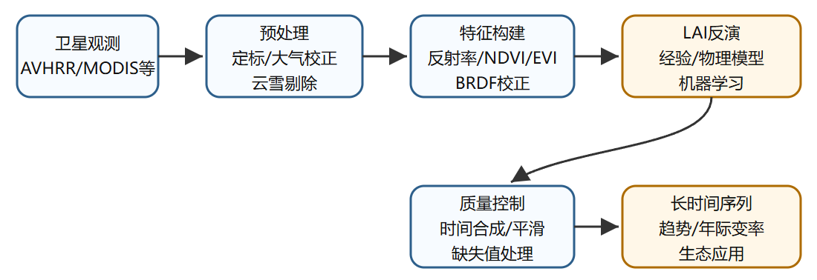
图1 长时间序列 LAI 产品生成流程示意

2.2 主要长时间序列LAI产品及研究进展
GLASS（Global LAnd Surface Satellite）产品体系包含LAI、FPAR、地表反照率、地表温度等多类陆表参数。Xiao等^{[2]}提出的长时间序列GLASS LAI产品利用AVHRR和MODIS表面反射率资料生成，覆盖时间可追溯到1981年。其思路是利用较高质量的MODIS时期资料建立反射率与LAI之间的关系，再向AVHRR时期扩展。GLASS产品的优势在于时间跨度长、产品体系较完整，并在许多生态和陆面过程研究中得到应用。不过，GLASS也面临长时间序列产品共有的问题。AVHRR与MODIS在光谱响应函数、空间分辨率、观测几何和数据质量方面并不相同，跨传感器转换可能引入误差。Jiang等^{[1]}发现，GLASS在某些时期的趋势和年际变率明显高于其他产品，这说明它在揭示生态变化方面具有较强敏感性，但也可能对数据源或算法误差更敏感。
GLOBMAP LAI产品由Liu等^{[3]}提出，目标是生成1981—2011年较一致的全球LAI数据。该产品通过融合AVHRR和MODIS资料，利用MODIS时期建立的关系回推历史时期LAI。GLOBMAP的重要贡献在于较系统地处理了长期一致性问题，并明确将产品设计目标放在长期全球LAI重建上。GLOBMAP的趋势表现相对平缓。在产品比较中，它的年际变率和长期趋势常低于GLASS和 LAI3g^{[1]}。这既可能意味着GLOBMAP对噪声有较强抑制，也可能意味着其对真实生态波动的响应被削弱。对于需要稳定长期背景的研究，较平滑的产品可能有优势；但对于关注极端干旱、扰动恢复或年际异常的研究，过度平滑则可能掩盖生态信号。
LAI3g基于GIMMS NDVI3g数据和MODIS LAI/FPAR产品训练的神经网络生成，覆盖1981—2011年，具有较长时间跨度和较高使用频率^{[4]}。由于GIMMS NDVI长期以来被广泛用于全球植被变化研究，LAI3g在全球变绿和陆面模型评估中也具有较高影响力。LAI3g的优势是与长期NDVI研究传统衔接紧密，适合用于全球尺度生态变化分析。但其生成高度依赖NDVI3g与训练算法。NDVI本身存在高生物量饱和、大气和土壤背景影响等问题；若这些问题在历史时期处理不足，LAI3g的长期趋势也可能受到影响。
Claverie等^{[5]}提出的AVHRR LAI/FPAR气候数据记录（TCDR）强调使用经过校正的长期陆表反射率记录，服务于气候研究。其算法使用人工神经网络，并以MODIS LAI/FPAR数据进行校准。TCDR的特点是强调气候数据记录的稳定性和近实时应用价值。此外，GEOV1、MODIS LAI和CYCLOPES等产品也常用于LAI对比与验证。Baret等^{[6]}对GEOV1产品的生成原则进行了说明，Camacho等^{[7]}对GEOV1进行了验证和互比较。Yan等^{[8]}评估了MODIS LAI/FPAR Collection 6的一致性改进。Fang等^{[9]}利用全球地面测量数据验证了MODIS和CYCLOPES LAI产品。这些研究共同说明，LAI产品评价需要从绝对精度、空间格局、季节轨迹、年际变化和长期趋势多个方面展开。

2.3 LAI产品不一致性的主要表现
最直观的不一致是不同产品给出的LAI绝对值不同。例如，同一森林像元在一个产品中可能表现为较高LAI，而在另一个产品中可能偏低。这种差异来自多方面：产品对有效LAI与真实LAI的定义可能不同；算法对冠层聚集效应的处理不同；输入反射率和植被指数不同；地面验证样本也可能不同。对于区域生态评价而言，绝对值差异会影响对植被茂密程度、森林生产力和生态恢复水平的判断。
LAI产品不仅要描述年平均值，还要表达植被生长季开始、峰值和结束。不同产品的时间合成窗口、平滑方法和缺失值填补策略不同，可能导致季节曲线形态不同。例如，云雨较多地区在生长季峰值时期常出现有效观测不足，某些产品可能通过插值或平滑补齐峰值，另一些产品可能低估峰值。若研究者利用LAI提取物候指标，产品差异会影响SOS、EOS和生长季长度估计。
年际变率是生态系统对气候异常、干旱、火灾、病虫害和人类活动响应的重要体现。Jiang等^{[1]}发现，不同长时间序列LAI产品的年际变率差别很大，在MODIS前时期，GLASS、LAI3g、TCDR、GLOBMAP的变率强弱存在明显排序。若产品放大年际波动，研究者可能高估植被对气候因子的敏感性；若产品过度平滑，又可能低估极端事件影响。
长期趋势不一致是最值得关注的问题。全球变绿研究往往需要判断几十年尺度上LAI是否显著增加。Myneni等^{[12]}较早利用卫星资料发现北半球高纬度植被活动增强；Zhu等^{[13]}进一步讨论了全球变绿及其驱动因素，指出$CO_{2}$施肥、氮沉降、气候变化和土地利用变化等因素均可能发挥作用。然而，如果LAI产品之间对同一区域的趋势方向或趋势幅度存在差异，那么关于变绿驱动的归因也会受到影响。Jiang等^{[1]}特别指出，不同产品在重叠时期甚至可能出现趋势方向不一致的现象，这会直接影响对生态系统变化的解释。
不同生态区的不一致程度也不同。热带雨林LAI高、云量多、冠层结构复杂，反演容易受饱和和云污染影响；干旱半干旱区植被稀疏，土壤背景对反射率贡献较大；农田区受耕作制度、作物轮作和灌溉影响，季节变化快；寒区受积雪、低太阳高度角和阴影影响明显。因此，全球产品在不同区域的可靠性并不相同。使用者不能假定某一产品在全球所有区域都表现一致。

2.4 产品不一致性的形成机制
长时间序列LAI产品通常需要整合多颗卫星和多类传感器。AVHRR提供了长时间覆盖，但其不同卫星平台之间存在定标差异，轨道漂移还会改变地方过境时间。过境时间改变意味着太阳高度角、地表温度、阴影比例和大气条件都可能发生系统变化。若这些变化没有被充分校正，遥感反射率中的非生态变化就可能被误判为植被变化。MODIS观测质量较高，但与AVHRR的光谱响应、空间分辨率和观测几何不同。将MODIS时期建立的反演关系应用到AVHRR时期，需要假定二者之间存在稳定转换关系。这个假定在全球尺度上很难完全满足，尤其是在地表异质性强、观测角度差异大或大气条件复杂的区域。
植被遥感信号在到达传感器之前要穿过大气。气溶胶、水汽、云、薄云、阴影和雪都会改变地表的反射率。红光波段对大气散射较敏感，近红外波段也会受到气溶胶和薄云影响。若产品对云雪剔除较严格，可能造成时间序列缺口；若剔除不严格，云污染会压低或扰动LAI值。不同产品的质量控制标识和时间合成方法不同。有的产品采用最大值合成以减少云影响，有的产品采用加权平均或曲线平滑，有的产品利用邻近时间插补缺失值。这些方法都会影响季节峰值和年际异常。
课程中强调，植被冠层具有明显的二向反射特性。相同地物在不同太阳入射角和传感器观测角下会呈现不同反射率，热点和暗点方向差异尤其明显。LAI反演若未充分处理BRDF效应，就可能把观测几何变化误认为冠层结构变化。长期产品中，观测几何问题更复杂。不同卫星轨道、传感器扫描方式和时间合成策略会导致角度分布变化。对于冠层结构复杂的森林，BRDF效应可能与LAI、叶倾角、聚集度和阴影比例相互耦合，使反演结果更不稳定。
不同LAI产品采用的算法并不相同。经验回归方法依赖地面样本和植被指数；物理模型依赖叶片光学性质、冠层结构和背景参数；神经网络依赖训练数据分布和输入特征。即使使用同一传感器数据，不同算法也可能生成不同LAI。训练样本代表性尤其重要。若训练样本主要来自MODIS时期或某些典型生态区，模型在历史时期、极端气候年份或特殊地表类型上的表现可能不足。机器学习模型常能提高拟合精度，但也可能学习到训练数据中的系统偏差。对于长时间序列研究，算法不仅要在空间上泛化，还要在时间上稳定。
遥感像元往往不是单一地物。粗分辨率像元中可能同时包含森林、草地、农田、水体、裸地和建设用地。随着空间分辨率变化，LAI的平均方式也会变化。地面实测LAI常来自样方或样线，而卫星LAI代表像元范围内的综合信号。若验证尺度不匹配，产品误差评价就可能出现偏差。尺度效应还影响时间变化判断。例如，一个区域的真实生态变化可能发生在局部地块，但粗分辨率产品只能看到混合后的平均变化；相反，粗分辨率像元中土地利用结构变化也可能被解释为植被生理变化。对于城市扩张、农田轮作和森林采伐区，尺度效应会使LAI产品的不一致性更加明显。
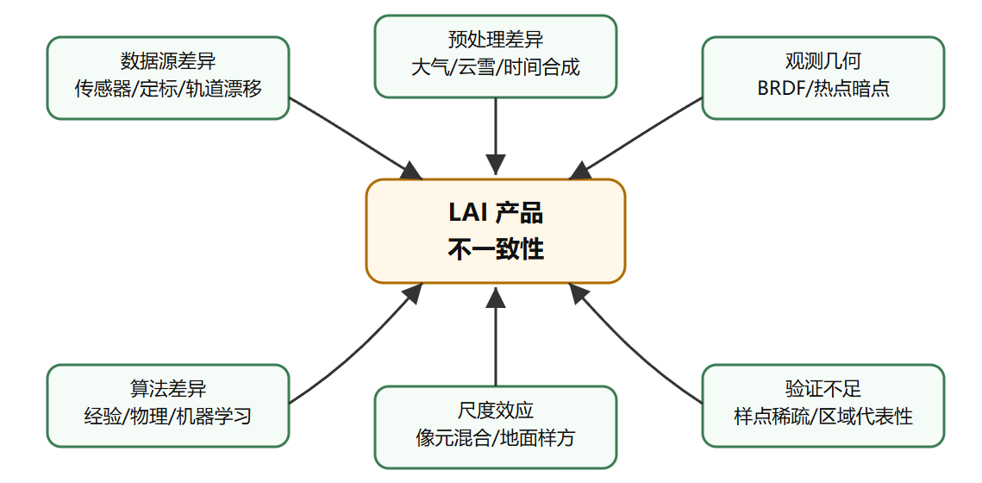
图2 长时间序列 LAI 产品不一致性的主要来源

2.5 对环境遥感应用的影响
全球变绿是近几十年生态遥感研究中的重要议题。Zhu等^{[13]}利用多源LAI资料和生态模型讨论了全球变绿及其驱动因素，指出$CO_{2}$施肥效应是重要解释之一。但全球变绿判断高度依赖长期LAI或NDVI数据的稳定性。如果不同LAI产品在某些区域或时期给出不同趋势，那么驱动归因就会存在不确定性。例如，某一区域LAI上升可能被解释为气候变暖延长生长季、$CO_{2}$施肥增强光合作用、生态工程改善植被覆盖或农田管理强化。但如果这种上升只存在于一个产品中，而其他产品不支持，则应谨慎解释。
LAI是估算GPP、NPP和碳汇的重要输入。许多光能利用率模型通过FPAR和光合有效辐射估算GPP，而FPAR与LAI密切相关。若LAI偏高，模型可能高估冠层吸收辐射和生产力；若LAI偏低，则可能低估碳吸收能力。长期趋势偏差还会影响对陆地碳汇增强或减弱的判断。LAI年际变率对碳循环研究同样关键。干旱年份LAI下降会减少光合面积和蒸腾，进而影响GPP和水分利用效率。如果某一产品对干旱响应过强，模型可能夸大生态系统脆弱性；如果产品响应过弱，则可能低估极端气候事件的生态影响。
在生态工程、退化土地治理、森林恢复和草地保护中，LAI常被用作植被恢复程度的指标。若遥感产品显示LAI持续增加，可能被解释为生态恢复有效；若LAI下降，则可能提示退化或扰动。然而，产品不一致可能导致管理判断差异。以退耕还林、沙化治理或矿区修复为例，管理者可能关注10年或20年尺度的LAI变化。若不同产品对趋势方向或幅度判断不同，就需要结合高分辨率影像、地面调查和区域生态背景进行解释。单一产品的结果不宜直接作为政策绩效评价的唯一依据。
环境遥感还关注火灾、虫害、风倒、干旱和土地利用变化等扰动。LAI能反映扰动后冠层损失和恢复过程，但长时间序列产品通常时间分辨率和空间分辨率有限。对于突发扰动，LAI产品可能因时间合成和平滑处理而削弱变化幅度；对于缓慢退化，产品噪声又可能掩盖趋势。变化检测方法要求时间序列具有稳定性。若LAI产品中存在传感器切换造成的伪变化，算法可能误判扰动发生时间。若研究目标是近实时监测，则应优先选择质量控制清晰、更新及时且经区域验证的产品；若目标是长期恢复评估，则应关注产品在整个时期内的一致性。

2.6 LAI产品使用建议
第一，应根据研究目的选择产品。如果研究关注全球长期趋势，可以选择覆盖时间长、稳定性评价较充分的产品；如果研究关注区域精细管理，应考虑MODIS、Sentinel或更高分辨率产品；如果研究关注气候模型输入，应重视产品的时间一致性和不确定性说明。
第二，应尽量采用多种产品进行比较。对于关键结论，如某区域是否显著变绿、某生态工程是否有效、某次干旱是否造成长期影响，最好不依赖单一LAI产品。多产品一致的结论更可信；多产品不一致的区域则应作为不确定性较高区域处理。
第三，应重视质量控制和预处理。使用LAI产品时，应查看质量标识、云雪处理情况、时间合成方式和缺失值情况。对于季节曲线分析，可进行合理平滑，但应避免过度平滑真实生态异常。对于趋势分析，应检查传感器切换年份和算法变化年份附近是否存在异常突变。
第四，应结合地面数据或高分辨率数据验证。地面LAI测量、森林样地、农田观测、无人机影像和高分辨率卫星数据都可作为验证资料。验证时需注意尺度匹配，不能简单把小样方实测值与粗分辨率像元直接比较。
第五，应在结果中报告不确定性。环境遥感研究不应只给出一条趋势线或一幅变化图，还应说明产品选择、误差来源和敏感性。对于管理应用，建议用范围或等级表达结果，而不是给出过于精确的单一数值。
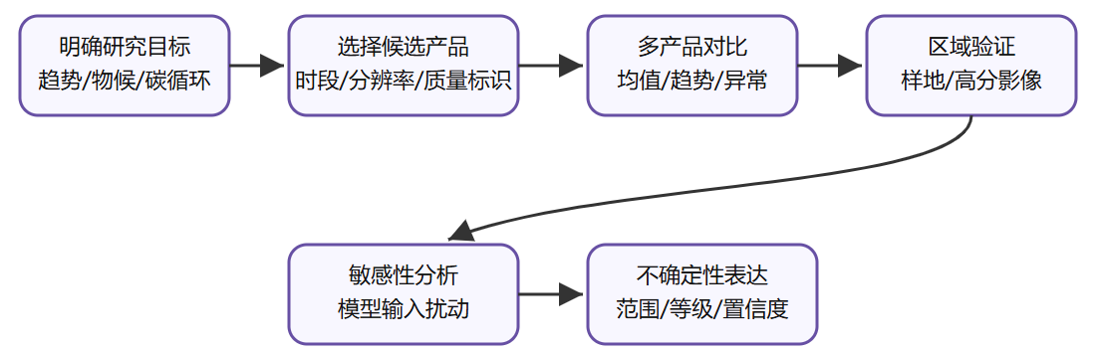
图3 LAI 产品在环境遥感研究中的稳妥使用流程
LAI产品不一致性很好地说明了环境遥感的“定量化”并不等于简单下载产品并制图。遥感产品背后包含传感器物理、辐射传输、大气校正、观测几何、统计建模和生态学解释等多个环节。理解这些环节，才能正确使用产品。在实际论文或项目中，研究者至少应回答三个问题：第一，为什么选择这个LAI产品；第二，这个产品在研究区和研究时期是否经过验证；第三，产品不确定性会怎样影响最终结论。如果不能回答这些问题，遥感分析就容易停留在“软件操作”和“图件展示”层面，而缺乏可靠的科学解释。

3 结论与讨论

3.1 结论
LAI是环境遥感中极具代表性的定量植被参数。它既能反映冠层结构，又能连接光合作用、蒸腾、生产力和碳循环等生态过程。长时间序列LAI产品为全球变化研究和生态环境管理提供了重要数据基础，但其不一致性也限制了部分应用结论的确定性。
现有研究表明，不同LAI产品在绝对值、季节轨迹、年际变率、长期趋势和空间格局上均可能存在差异。这些差异来自传感器定标、轨道漂移、大气校正、云雪处理、BRDF效应、反演算法、训练样本、尺度效应和验证体系等多个方面。对于全球变绿、碳循环模拟、生态恢复评价和扰动监测等应用，不一致性可能改变对生态变化方向、幅度和驱动机制的判断。
因此，使用长时间序列LAI产品时，应坚持“产品意识”和“不确定性意识”。遥感产品并不是无误差的地表真值，而是基于特定数据源和模型假设生成的估计结果。较稳妥的做法是结合研究目标选择产品，采用多产品比较和区域验证，检查关键时间节点的稳定性，并在结果解释中明确误差来源。

3.2 讨论
从方法发展看，未来LAI产品一致性水平的提高需要依赖多源数据融合和更严格的验证体系。光学遥感能够提供长期连续的植被光谱信息，雷达和激光雷达能够补充冠层结构信息，无人机与地面样方能够提供高分辨率验证数据。如果这些数据能够在统一尺度框架下结合起来，将有助于减小单一传感器和单一算法带来的偏差。
从应用角度看，LAI产品不一致性并不意味着相关产品不可用，而是提示使用者应更谨慎地解释结果。对于趋势方向明确、多个产品一致支持的区域，LAI产品可以提供较强证据；对于产品差异较大的区域，应将其视为不确定性较高的区域，结合气候、土地利用、地面调查和高分辨率影像综合分析。尤其在生态工程评价、碳汇核算和政策管理中，不宜把单一产品输出直接等同于最终结论。
从课程学习角度看，LAI产品不一致性体现了环境遥感的综合性。一个看似简单的LAI数值背后，包含传感器设计、辐射传输、大气校正、BRDF、植被指数、物理模型、机器学习、尺度转换和生态解释等多方面内容。这也说明，环境遥感研究既需要掌握数据处理技术，也需要理解地表过程和模型假设。未来，随着多源卫星、地面观测、激光雷达、无人机和机器学习方法的发展，LAI产品的一致性和精度有望进一步提高，但其科学应用仍离不开对遥感机理和生态过程的深入理解。

参考文献（References）
[1] Chongya J ,Youngryel R ,Hongliang F , et al.Inconsistencies of interannual variability and trends in long-term satellite leaf area index products.[J].Global change biology,2017,23(10):4133-4146.DOI:10.1111/gcb.13787.
[2] Xiao ,Zhiqiang,Liang , et al.Long-Time-Series Global Land Surface Satellite Leaf Area Index Product Derived From MODIS and AVHRR Surface Reflectance[J].IEEE Transactions on Geoscience and Remote Sensing,2016,54(9):5301-5318.
[3] Yang L ,Ronggao L ,M. J C .Retrospective retrieval of long-term consistent global leaf area index (1981-2011) from combined AVHRR and MODIS data:LONG-TERM GLOBAL LEAF AREA INDEX[J].Journal of Geophysical Research: Biogeosciences,2012,117(G4):n/a-n/a.DOI:10.1029/2012jg002084.
[4] Zhu Z ,Bi J ,Pan Y , et al.Global Data Sets of Vegetation Leaf Area Index (LAI)3g and Fraction of Photosynthetically Active Radiation (FPAR)3g Derived from Global Inventory Modeling and Mapping Studies (GIMMS) Normalized Difference Vegetation Index (NDVI3g) for the Period 1981 to 2011[J].Remote Sensing,2013,5(2):927-948.DOI:10.3390/rs5020927.
[5] Claverie M ,Matthews L J ,Vermote F E , et al.A 30+ Year AVHRR LAI and FAPAR Climate Data Record: Algorithm Description and Validation[J].Remote Sensing,2016,8(3):263.DOI:10.3390/rs8030263.
[6] Baret F ,Weiss M ,Lacaze R , et al.GEOV1: LAI and FAPAR essential climate variables and FCOVER global time series capitalizing over existing products. Part1: Principles of development and production[J].Remote Sensing of Environment,2013,137299-309.DOI:10.1016/j.rse.2012.12.027.
[7] Camacho F ,Cernicharo J ,Lacaze R , et al.GEOV1: LAI, FAPAR essential climate variables and FCOVER global time series capitalizing over existing products. Part 2: Validation and intercomparison with reference products[J].Remote Sensing of Environment,2013,137310-329.DOI:10.1016/j.rse.2013.02.030.
[8] Yan K ,Park T ,Yan G , et al.Evaluation of MODIS LAI/FPAR Product Collection 6. Part 1: Consistency and Improvements[J].Remote Sensing,2016,8(5):359.DOI:10.3390/rs8050359.
[9] Fang H ,Wei S ,Liang S .Validation of MODIS and CYCLOPES LAI products using global field measurement data[J].Remote Sensing of Environment,2012,11943-54.DOI:10.1016/j.rse.2011.12.006.
[10] Garrigues S ,Lacaze R ,Baret F , et al.Validation and intercomparison of global Leaf Area Index products derived from remote sensing data[J].Journal of Geophysical Research: Biogeosciences,2008,113(G2):DOI:10.1029/2007JG000635.
[11] Fang H ,Baret F ,Plummer S , et al.An Overview of Global Leaf Area Index (LAI): Methods, Products, Validation, and Applications[J].Reviews of Geophysics,2019,57(3):739-799.DOI:10.1029/2018RG000608.
[12] Myneni B R ,Keeling D C ,Tucker J C , et al.Increased plant growth in the northern high latitudes from 1981 to 1991[J].Nature: International weekly journal of science,1997,386(6626):698-702.DOI:10.1038/386698a0.
[13] Climate Change; Researchers from Peking University Detail New Studies and Findings in the Area of Climate Change (Greening of the Earth and its drivers)[J].Global Warming Focus,2016,

